# КИЇВСЬКИЙ НАЦІОНАЛЬНИЙ УНІВЕРСИТЕТ імені ТАРАСА ШЕВЧЕНКА



## ФАКУЛЬТЕТ ІНФОРМАЦІЙНИХ ТЕХНОЛОГІЙ

**Кафедра прикладних інформаційних систем**

**Звіт до лабораторної роботи №2**

# з курсу

**«Безпека мереж і комп’ютерних систем»**

*Студента 2 курсу*

*групи ПП-21 спеціальності 122 «Комп'ютерні науки» ОП «Прикладне програмування»*

%username%

*Викладач:*

проф. Сайко В.Г.

## Київ – 202

**1.Назва роботи**

Профілактика проникнення «троянських програм»

1. **Тема роботи**

Профілактика проникнення «троянських програм»

1. **Мета роботи**

Перевірити потенційні місця записів «троянських

програм» у системному реєстрі операційної системи Windows.

1. **Умова завдання**

Дослідити Диспетчер завдань та способи його блокування/розблокування

1. **Рішення**

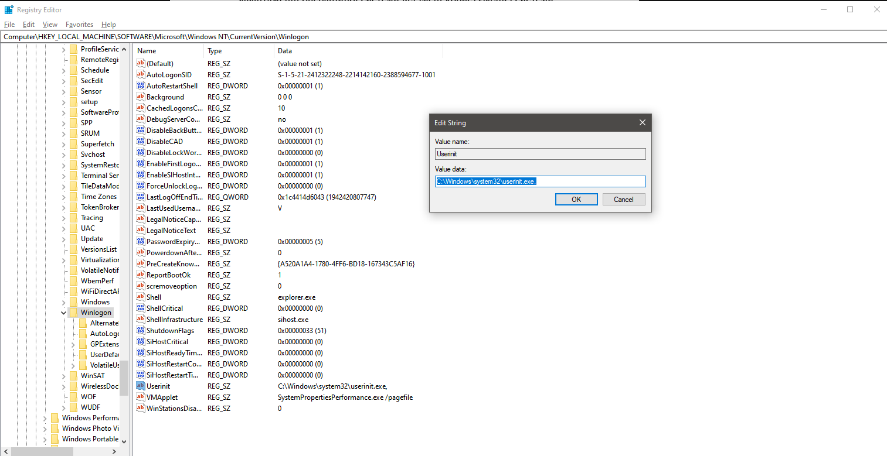

Запускаємо редактор реєстру, відкриваємо шлях HKEY_LOCAL_MACHINE /Software\Microsoft\WindowsNT\CurrentVersion\Winlogon. Бачимо, що ключ Userinit має запис, що не відрізняється від записа за замовчуванням, отже, комп’ютер не заражений.

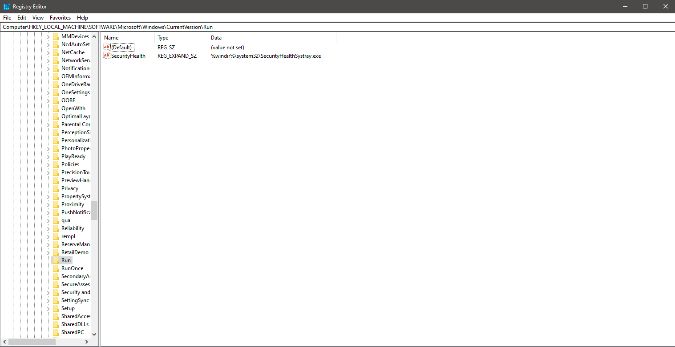Після цього перевіримо шлях HKEY_LOCAL_MACHINE/Software\Microsoft\WindowsNT\CurrentVersion\Run. Бачимо, що підозрілих записів немає.

**Контрольні запитання:**

1. Що таке реєстр?

База даних, що зберігає параметри і налаштування для операційних систем Microsoft Windows

1. Поясните особливості «троянських програм».

Троянські програми інсталюються приховано, без відома користувача: іноді задля жарту, іноді з більш зловмисною метою (шпигунство, використання ресурсів комп’ютера і т.д.)

3. Чому профілактика «троянських програм» пов'язана із системним

реєстром?

Тому що в реєстрі можна перевірити усі програми, що запускаються автоматично при запуску системи (найчастіша поведінка для троянських програм).

4. Які розділи й ключі є потенційними місцями записів «троянських

програм»?

HKEY_LOCAL_MACHINE /Software\Microsoft\WindowsNT\CurrentVersion\Winlogon (ключ Userinit) та HKEY_LOCAL_MACHINE/Software\Microsoft\WindowsNT\CurrentVersion\Run.

1. **Висновки**

В результаті виконання даної лабораторної роботи я оволодів практичними навичками використання реєстру Windows, перевірив шляхи HKEY_LOCAL_MACHINE/Software\Microsoft\WindowsNT\CurrentVersion\Run та HKEY_LOCAL_MACHINE/Software\Microsoft\WindowsNT\CurrentVersion\Winlogon на наявність троянських програм. В результаті перевірки троянських програм не виявлено. Вважаю дану лабораторну роботу виконаною в повному обсязі.